**Aluno**: Antonio Rangel Chaves

**Matrícula**: 180098021

**ME-R:**

Entidades:

MEDICO

PACIENTE

PRESCRICAO

CONSULTA

ESPECIALIDADE

MEDICAMENTO

Atributos:

MEDICO (crm(numero, estado), nome)

ESPECIALIDADE (idEspecialidade, nome)

PRESCRICAO (idPrescricao, dataEmissao, idConsulta)

PACIENTE (idPaciente, nome, dataNascimento, sexo, {telefone},

endereco(rua,bairro, numero, cep, cidade, estado))

CONSULTA (idConsulta, local, data, hora, numero, estado, idPaciente)

MEDICAMENTO (idMedicamento, principioAtivo)

Relacionamentos:

MEDICO - **atende** - PACIENTE

* Um médico pode atender vários pacientes, e um paciente pode ser atendido por um ou vários médicos.
* Cardinalidade **n:m**

MEDICO - **possui** - ESPECIALIDADE

* Um médico pode ter uma ou mais especialidades, e uma especialidade pode ser possuída por nenhum ou mais médicos.
* Cardinalidade **n:m**

CONSULTA - **gera** - PRESCRICAO

* Uma consulta pode gerar nenhuma ou várias prescrições, mas uma prescrição só pode ser gerada por uma consulta.
* Cardinalidade **1:n**

PRESCRICAO - **contem** - MEDICAMENTO

* Uma prescrição contém nenhum ou vários medicamentos, e um medicamento pode estar em uma ou várias prescrições.
* Cardinalidade **n:m**

**DE-R**

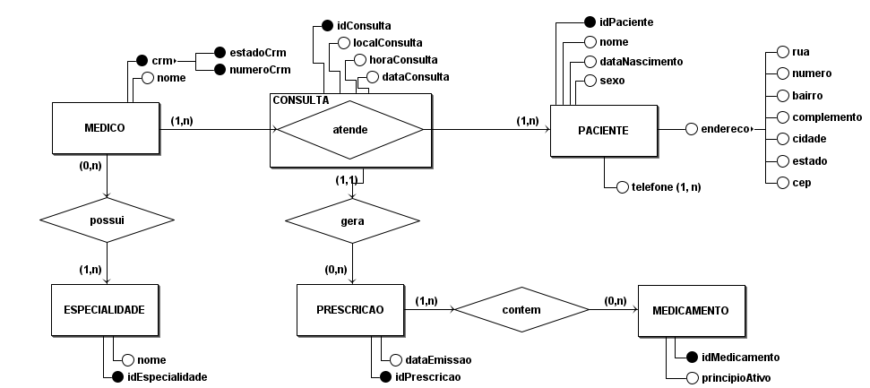

**DLD**

